ГУАП
КАФЕДРА № 42
ОТЧЕТ
ЗАЩИЩЕН С ОЦЕНКОЙ
ПРЕПОДАВАТЕЛЬ
ассистент |  |  |  | Д. О. Шевяков
должность, уч. степень, звание |  | подпись, дата |  | инициалы, фамилия

ОТЧЕТ О ЛАБОРАТОРНОЙ РАБОТЕ № 1.2
Алгоритм с использованием циклов
ВАРИАНТ 1

по курсу: Основы программирования
РАБОТУ ВЫПОЛНИЛ
СТУДЕНТ ГР. | 4321 |  |  |  | Г. В. Буренков
 |  |  | подпись, дата |  | инициалы, фамилия

Санкт-Петербург 2024

Оглавление

1. Постановка задачи 4
2. Схема алгоритма решения 4
3. Листинг программы 6
4. Несколько тестов работы программы 7
5. Заключение 8

- Постановка задачи
Задание: реализовать программную функцию на языке C/С++, выполняющую поставленную задачу. Вариант задания, пример входных и выходных данных представлен в таблице 1.2. Глобальные параметры использовать запрещено; допустимо использование дополнительных функций.
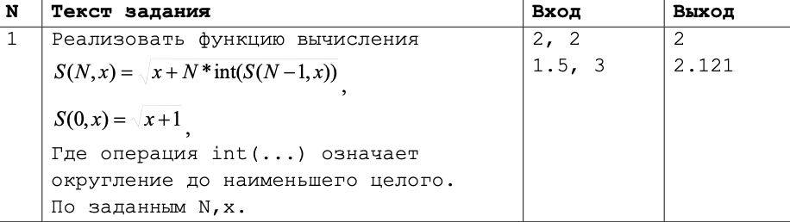

Рис. 1 – Функция, которую необходимо реализовать

- Схема алгоритма решения
- Задача предполагает решение рекурсии, что предполагает вызов функции в функции.

- В качестве решающих управляющих конструкций программы заданы два условия полученных параметров функции, внутри которой производятся вычисления.

- Листинг программы

#include <iostream>
#include <cmath>

using namespace std;

double s(double n, double x) {
if (n == 0) {
return sqrt(x+1);
}
else {
return sqrt(x+n*floor(s(n-1,x)));
}
}

int main () {
setlocale(LC_ALL, "RU");
double n, x;
cout << "Ввведите пару чисел точки" << endl;
cin >> x >> n;
cout << s(n, x) << endl;

}

- Несколько тестов работы программы
Примеры работы программы представлены на рисунке 3 и 4.

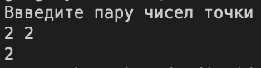
Рисунок 3 – Результат работы с значениями, данными по заданию

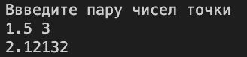
Рисунок 4 – Результат работы с заданными параметрами, данными по заданию

- Заключение

В ходе выполнения данной лабораторной работы был использован рекурсивный метод для решения задачи, составлена программа, реализующая функцию вычисления, используя функцию, которая ссылается сама на себя. Научился отлаживать вызов дополнительной функции из основной.

